大學入學考試中心
102學年度學科能力測驗試題

自然考科

－作答注意事項－

考試時間： 100 分鐘
題型題數
˙第壹部分共 40 題
˙第貳部分共 28 題
作答方式
˙用2B鉛筆在「答案卡」上作答；更正時，應以橡皮擦擦拭，切勿使用修正液(帶)。
˙未依規定畫記答案卡，致機器掃描無法辨識答案者，其後果由考生自行承擔。

元素週期表
1  H  1.0 |  |  |  |  |  |  |  |  |  |  |  |  |  |  |  |  | 2  He  4.0
3  Li  6.9 | 4  Be  9.0 |  |  |  |  |  |  |  |  |  |  | 5  B  10.8 | 6  C  12.0 | 7  N  14.0 | 8  O  16.0 | 9  F  19.0 | 10  Ne  20.2
11  Na  23.0 | 12  Mg  24.3 |  |  |  |  |  |  |  |  |  |  | 13  Al  27.0 | 14  Si  28.1 | 15  P  31.0 | 16  S  32.1 | 17  Cl  35.5 | 18  Ar  40.0
19  K  39.1 | 20  Ca  40.1 | 21  Sc  45.0 | 22  Ti  47.9 | 23  V  50.9 | 24  Cr  52.0 | 25  Mn  54.9 | 26  Fe  55.8 | 27  Co  58.9 | 28  Ni  58.7 | 29  Cu  63.5 | 30  Zn  65.4 | 31  Ga  69.7 | 32  Ge  72.6 | 33  As  74.9 | 34  Se  79.0 | 35  Br  79.9 | 36  Kr  83.8

第壹部分（占80分）
一、單選題（占52分）
說明：第1題至第26題，每題均計分，每題有n個選項，其中只有一個是正確或最適當的選項，請畫記在答案卡之「選擇題答案區」。各題答對者，得2分；答錯、未作答或畫記多於一個選項者，該題以零分計算。
1. 花東海岸有一安山岩質角礫岩海蝕洞，離海平面高約3公尺。在此海蝕洞接近頂端位置發現帶狀藤壺和其它貝類化石，化石帶寬度約50公分。現生藤壺必須在潮間帶附著在岩石上生長，且此地潮差不超過1公尺。此帶狀藤壺和其它貝類化石出現在海蝕洞頂端的原因，最可能與下列何種地質作用有關？
(A)海嘯 (B)地殼緩慢抬升 (C)隕石撞擊
(D)大地震 (E)山崩
2. 下列是關於星座盤的敘述：
甲：適用於北緯25度的星座盤，也適用於南緯25度，只要上下反轉即可。
乙：同一緯度、不同經度的兩地，可使用同一星座盤。
丙：臺灣所使用的星座盤正中心，大致是北極星的位置。
以下選項何者包含所有正確的敘述？
(A) 甲、乙、丙 (B) 甲、丙 (C) 乙、丙
(D) 乙 (E) 甲
3. 臺灣平地四季的氣溫一般約在10~35℃的範圍，而海洋表面鹽度受蒸發或降雨作用而增高或降低，近海河口的鹽度則被河水稀釋。下列何者是臺灣四周海域離岸十公里外海之表層海水可能的溫度T(℃)和鹽度S (單位為⁰/₀₀，代表千分比)？
(A) T = 15；S = 7 (B) T = 25；S = 34 (C) T = 30；S = 3.5
(D) T = 35；S = 30 (E) T = 40；S = 10
4. 下列選項圖中箭矢的方向代表海流流向，箭矢的長度代表海流流速快慢。何者為臺灣四周海域中最可能的海流概況？
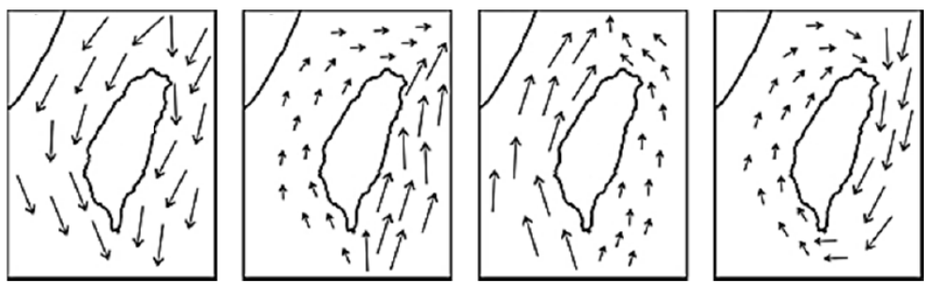
(A) (B) (C) (D)
大
陸
臺灣
大
陸
臺灣
大
陸
臺灣
大
陸
臺灣

5. 圖1為鋒面系統的示意圖，其中左圖為地面天氣圖上常見的冷鋒與暖鋒；右圖為沿PQRS線的垂直剖面圖，其上的曲線與斜線分別代表冷暖空氣的交界面。有關Q、R兩點的鋒面型態與甲、乙、丙三個區域的地面空氣相對溫度高低，以下選項何者正確？
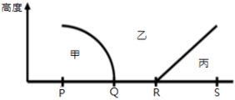
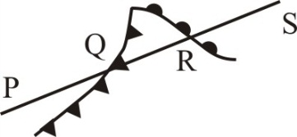
圖1
高度

乙

甲
丙

選項 | Q點為 | R點為 | 甲、乙、丙三個區域的地面空氣相對溫度高低
(A) | 暖鋒 | 冷鋒 | 暖、冷、暖
(B) | 暖鋒 | 冷鋒 | 冷、暖、暖
(C) | 冷鋒 | 暖鋒 | 冷、暖、冷
(D) | 冷鋒 | 暖鋒 | 暖、冷、冷
(E) | 冷鋒 | 暖鋒 | 暖、暖、冷
6. 下表為甲、乙、丙三種岩石中所含礦物與特徵。此三種岩石是花岡岩、玄武岩與砂岩。已知基性火成岩中不含石英，且火成岩都不具有層理。
岩石 | 礦物一 | 礦物二 | 礦物三 | 礦物四 | 礦物五 | 特徵
甲 | 石英 | 正長石 | 斜長石 | 白雲母 | 黑雲母 | 晶體大而明顯
乙 | 輝石 | 斜長石 | 橄欖石 | 鈦鐵礦 | 黃鐵礦 | 晶體小而不明顯
丙 | 石英 | 長石 | 黏土礦物 | 方解石 | 赤鐵礦 | 有層理
下列有關甲、乙、丙與三種岩石的對應，何者正確？
答案選項 | 甲 | 乙 | 丙
(A) | 花岡岩 | 玄武岩 | 砂岩
(B) | 花岡岩 | 砂岩 | 玄武岩
(C) | 玄武岩 | 花岡岩 | 砂岩
(D) | 玄武岩 | 砂岩 | 花岡岩
(E) | 砂岩 | 玄武岩 | 花岡岩
7. 聖嬰現象是一種大氣與海洋的交互作用現象。假設2022、2024、2026和2028各年的12月，赤道東太平洋和赤道西太平洋海平面氣壓異常值（實際氣壓值減三十年長時間氣壓平均值）如表1：
表1 12月海平面氣壓異常值(百帕)
地區 | 2022年 | 2024年 | 2026年 | 2028年
赤道東太平洋 | +2 | -2 | +1 | -2
赤道西太平洋 | +0 | -2 | -1 | +2
哪個選項的12月最可能發生聖嬰現象？
(A) 2024 (B) 2026 (C) 2028 (D) 2022及2026 (E)2024及2028
8. 太陽表面溫度約為6000K，氣體大多呈游離狀態。有些微粒可以逃離太陽進入太空，稱為太陽風。下列有關太陽風的描述，何者正確？
(A)太陽風是現今太陽能的主要來源
(B)太陽風主要為不帶電的高能粒子
(C)地球赤道直接面對太陽，受到太陽風的影響最大
(D)地球南北兩極上空的氣體可受到太陽風撞擊激發，產生極光現象
9. 在生態系物質循環中，下列何種元素不是構成人體內的核酸構造？
(A)碳 (B)氮 (C)磷 (D)硫 (E)氧
10. 細胞利用呼吸作用以獲得能量，下列有關呼吸作用的敘述，何者正確？
(A)有氧呼吸的過程中，O₂會進入粒線體參與作用
(B)有氧呼吸的過程中，葡萄糖會進入粒線體，然後被分解為丙酮酸
(C)當細胞內ADP/ATP的比值太低時，細胞會加速進行呼吸作用
(D)當骨骼肌細胞缺氧時，丙酮酸會進入粒線體，然後被分解產生ATP
(E)當酵母菌在缺氧環境下，葡萄糖會進入粒線體，然後被分解產生ATP
11. 假設某種生物的DNA中有五種鹼基，其遺傳密碼子由四個鹼基決定，則該種生物最多能有多少種不同的遺傳密碼子？
(A) 5⁴ (B) 4⁵ (C) 3⁴ (D) 3⁵ (E) 5³
12. 基因轉殖是一項重要的生物技術，下列有關基因轉殖技術的敘述，何者正確？
(A)目前尚無法成功利用基因轉殖生物做成食品
(B)基因轉殖細菌是將重組的DNA送入宿主細菌的細胞核
(C)目前基因轉殖研究已能成功的將外源基因轉殖入真核細胞中
(D)目前已可將胰島素相關外源基因轉殖入糖尿病患者體內，幫助其產生胰島素
(E)重組DNA技術需先以特定限制酶切開載體DNA，另以其他種特定限制酶切取欲轉殖的基因，再以DNA接合酶(連接酶)重組
13. 科學家挑選與致病病毒具有相同抗原特性的病毒，加以培養，再以高溫或藥劑使其外殼去除活性，經調配後即為「失活病毒疫苗」或稱「致弱病毒疫苗」。僅具有病毒外殼，而不包含遺傳物質的疫苗，稱為「類病毒疫苗」，可大幅降低疫苗注射後的副作用。下列有關病毒與疫苗的敘述，何者錯誤？
(A)病毒不具細胞質與胞器
(B)病毒由核酸中心與蛋白質外殼組成
(C)病毒不具完整的酵素系統，無法獨自製造蛋白質
(D)「失活病毒疫苗」的蛋白質外殼已變性，但仍然保有抗原的特性
(E)「類病毒疫苗」僅具病毒外殼，因而不具抗原的特性
14. 探討生物多樣性時，可由遺傳、物種及生態系多樣性等三個層級，加以定性或定量。下列何者為「生態系多樣性」的例子？
(A)生態池內生產者與各級消費者形成多樣的食物網
(B)番茄依果實顏色和形狀的差異，可分為108個品種(品系)
(C)樹林內有盤古蟾蜍、澤蛙、面天樹蛙和白頷樹蛙等共180隻
(D)某地區含有草原、灌叢和樹林等各種棲地，其內各具不同物種
(E)臺灣已發現五種山椒魚、二種蟾蜍、五種小雨蛙、十種樹蛙和十三種赤蛙
15. 下列哪些組的物質，可用來說明倍比定律？
甲：氧與臭氧 乙：一氧化碳與一氧化氮 丙：水與過氧化氫
丁：一氧化氮與二氧化氮 戊：氧化鈣與氫氧化鈣
(A)甲乙 (B)甲丙 (C)乙戊 (D)丙丁 (E)丁戊

16. 下列圖示中，哪些實驗操作正確？
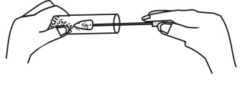
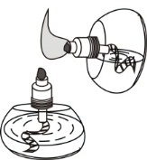
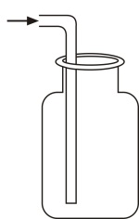
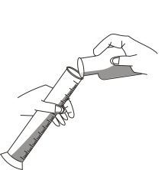
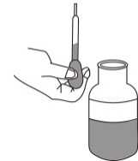
(A)甲乙 (B)甲丙 (C)甲戊 (D)乙戊 (E)丁戊
(乙)向試管裡放入粉末

(丁)點燃酒精燈
(戊)收集氫氣
(甲)傾倒液體入量筒
(丙)從瓶裡吸取試劑後
17. 已知在化學反應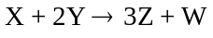中，2克的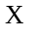能與4克的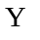完全反應，生成5克的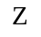。若要生成3克的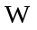，則需要有多少克的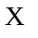參與反應？
(A)2 (B)3 (C)4 (D)5 (E)6
18. 下列有關電子能階的敘述，哪一項錯誤？
(A)電子由高能階降至較低能階時，放出的光具有連續頻率
(B)氫原子的電子距離原子核愈遠，其能階愈高
(C)原子受適當的熱或照光，可使電子躍遷到較高能階
(D)霓虹燈的發光係來自原子核外電子的躍遷
(E)煙火的焰色來自電子的躍遷
19. 下列哪一種化學反應一定屬於氧化還原反應？
(A)結合反應 (B)分解反應 (C)酸鹼反應
(D)沉澱反應 (E)有元素物質參與的反應
20. 在錐形瓶中的食鹽，緩緩滴入濃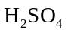溶液，會產生一種氣體。下列有關所生成氣體的敘述，何者正確？
(A)為淡黃綠色且有刺鼻氣味
(B)可用排水集氣法收集
(C)此反應為氧化還原反應
(D)該氣體的水溶液會侵蝕大理石
(E)通入含酚的水溶液，則呈現粉紅色
21. 物理學的發展有賴科學家的努力，下列甲至丙所述為物理學發展的重要里程碑：
甲：歸納出行星的運動遵循某些明確的規律
乙：從電磁場方程式推導出電磁波的速率
丙：波源與觀察者間的相對速度會影響觀察到波的頻率
上述發展與各科學家的對應，最恰當的為下列哪一選項？
科學家  選項 | 克卜勒 | 都卜勒 | 馬克士威
(A) | 甲 | 乙 | 丙
(B) | 乙 | 甲 | 丙
(C) | 乙 | 丙 | 甲
(D) | 丙 | 甲 | 乙
(E) | 甲 | 丙 | 乙

22. 唐朝王維的詩中寫道：「空山不見人，但聞人語響」。在山林中看不見人，卻可以聽到樹林間人的對話聲，其原因為下列何者？
(A)聲波的速率比光波大，故未見人而先聞聲
(B)聲波的能量強度比光波大，故可穿透過樹林傳出
(C)聲波的波長與林木間距的尺度較接近，故容易發生繞射而傳出
(D)聲波的頻率比光波大，故有較大的機率傳到觀察者
(E)聲波的波長比光波短，故較容易穿透過樹林傳出
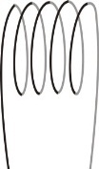
23.有一固定不動的磁棒及螺線管，磁棒的長軸通過垂直置放之螺線管的圓心P點，當螺線管通以電流時，空間中的磁力線分布如圖2中的虛線。若在圖2中P點右方觀察，則下列關於電流與磁場的敘述，何者正確？
下方
上方
N
S
圖2
磁力線
螺線管
眼睛
磁棒
P
(A)螺線管上電流為零
(B)P點的磁場方向為向上
(C)P點的磁場方向為向下
(D)螺線管上電流方向為順時針方向
(E)螺線管上電流方向為逆時針方向
24. 下列關於宇宙微波背景輻射的敘述，何者錯誤？
(A)它由宇宙中極為稀薄的低溫氣體所發出
(B)它現今所對應的溫度比地球南極的年平均溫度還低
(C)它現今的強度遠小於家用微波爐烹調食物時內部所產生的微波強度
(D)它不會對日常生活中的無線電通訊造成明顯的干擾
(E)它屬於電磁波
25. 考慮如圖3的兩個環形導線，圖中為安培計，若上方導線的電流隨時間t的變化如圖4所示：
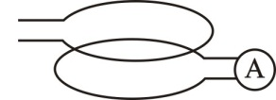

I₁
I₂
圖4
I₁
t
t₂
t₁

圖3

試問在下方導線測量到的應電流應為下列何者？
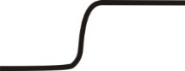
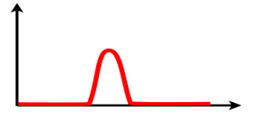
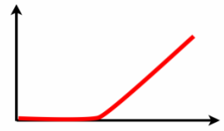
(A) (B) (C)
t₁
I₂
t
t₂
I₂
t₂
t₁
t
I₂
t
t₂
t₁

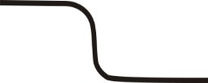
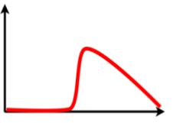
(D) (E)
I₂
t
t₂
t₁
I₂
t
t₁
t₂

26. 微波爐是利用微波來加熱食物，而微波為波長介於10⁻⁴m至0.3m間的電磁波。下列何者最適合利用微波爐來加熱？
(A)鋁罐裝的運動飲料 (B)紙盒內的乾燥香菇 (C)不銹鋼杯內的茶水
(D)紙杯內的咖啡飲料 (E)塑膠盒內的乾燥麵粉
二、多選題（占18分）
說明：第27題至第35題，每題均計分。每題有n個選項，其中至少有一個是正確的選項，請將正確選項畫記在答案卡之「選擇題答案區」。各題之選項獨立判定，所有選項均答對者，得2分；答錯 k 個選項者，得該題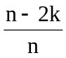的分數；但得分低於零分或所有選項均未作答者，該題以零分計算。
27. 臺灣位處歐亞大陸與太平洋的交界地帶，天氣深受季風、梅雨與颱風的影響。以下關於臺灣常見天氣型態的敘述，哪些正確？ (應選2項)
(A)梅雨是因為暖鋒通過造成的，因此非常潮濕悶熱
(B)秋天的颱風常引進西南氣流，為東北部山區帶來大量降水
(C)梅雨和颱風是臺灣南部地區主要的降水來源
(D)東北季風主要發生在冬季，下雨時常伴隨閃電雷聲
(E)除了梅雨與颱風，東北季風與夏季午後雷陣雨也是臺灣北部重要的降水來源
28. 下列哪些現象或過程僅發生在第一減數分裂？ (應選2項)
(A)成對的同源染色體互相配對，形成四分體
(B)紡錘絲由兩組中心體共同產生
(C)姊妹染色分體互相分離，並向細胞的兩極移動
(D)細胞核膜、核仁消失
(E)非同源染色體自由組合
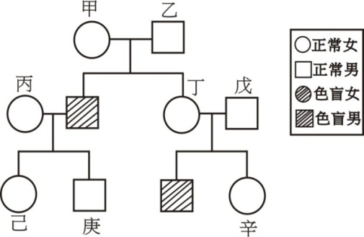
29. 圖5為某一家族的紅綠色盲遺傳譜系圖。下列關於此家庭之成員的視覺以及是否攜帶色盲基因的推論，哪些正確？ (應選3項)
圖5
(A)僅有男性成員攜帶色盲基因
(B)視覺正常但一定攜帶色盲基因的男性成員有三位
(C)視覺正常但一定攜帶色盲基因的女性成員有三位
(D)視覺正常但一定不攜帶色盲基因的家族成員有五位
(E)視覺正常但一定攜帶色盲基因的家族成員為
甲、丁、己
(F)視覺正常但一定不攜帶色盲基因的家族成員為
乙、戊、庚
30. 用試管取0.1 M碘化鉀溶液3 mL後，滴入0.1 M硝酸鉛溶液2 mL，立即產生沉澱。下列有關該實驗的敘述，哪些正確？ (應選3項)
(A)產生的沉澱是白色
(B)硝酸鉛是限量試劑
(C)加完2 mL的硝酸鉛溶液後，再加入碘化鉀溶液，沉澱的量會隨之增加
(D)實驗完畢，含鉛離子的廢液要歸類為重金屬的廢液回收
(E)清洗裝過碘化鉀容器的廢液，可以用一般廢液的方式處理

31. 甲為0.01 M鹽酸水溶液，將其以純水稀釋一千倍後得水溶液乙，再將乙以純水稀釋一千倍後得水溶液丙，再將丙以純水稀釋一千倍後得水溶液丁。廣用試紙之顏色如表列：
pH | 2 | 3 | 4 | 5 | 6 | 7 | 8 | 9 | 10 | 11
顏色 | 紅 | 橙紅 | 橙黃 | 黃 | 黃綠 | 綠 | 淺藍 | 深藍 | 靛 | 紫
下列有關試紙呈色的敘述，哪些正確？(應選3項)
(A)甲溶液使廣用試紙呈紅色 (B)乙溶液使廣用試紙呈黃色
(C)丙溶液使廣用試紙呈淺藍色 (D)丁溶液使廣用試紙呈紫色
(E)甲溶液使藍色石蕊試紙呈紅色
32. 光電效應是光具有粒子性的實驗證據，今以單色光照射金屬表面後，金屬表面的電子吸收入射光的能量，部分能量用於克服金屬表面對電子的束縛，剩餘能量則轉為電子動能，自金屬表面逸出，成為光電子。下列有關此光電效應實驗的敘述，哪些正確？ (應選2項)
(A)入射光子的能量由頻率決定，頻率越高，能量越大
(B)入射光子的能量由光強度決定，強度越大，頻率越高
(C)入射光子的頻率越高，光電子的動能會隨之增加
(D)入射光的強度越大，光電子的動能會隨之增加
(E)以同一單色光照射時，光電子的動能與被照金屬材料的種類無關
33. 質子和中子能組成穩定的原子核結構，下列哪些選項是其主要原因？ (應選3項)
(A)質子和質子間的電磁力 (B)質子和中子間的電磁力
(C)質子和質子間的強作用力 (D)質子和中子間的強作用力
(E)中子和中子間的強作用力 (F)中子和中子間的弱作用力
34. 歐洲核子研究組織於2012年7月宣布探測到極可能是希格斯玻色子的新粒子，但有待確認。希格斯玻色子是「標準模型」可預測出的一種基本粒子，是一種不帶電荷且不穩定的粒子。根據希格斯假說，希格斯場遍佈於宇宙，有些基本粒子因為與希格斯場交互作用而獲得質量，希格斯場就像是一池膠水，會黏著於某些基本粒子，使粒子具有質量。假若進一步的實驗確認了希格斯玻色子的存在，則可以支持「標準模型」的理論，也可給予希格斯假說極大的肯定，特別是對於解釋為什麼有些基本粒子具有質量。根據上文，下列敘述哪些正確？ (應選2項)
(A)希格斯玻色子是已被確認的最新一種基本粒子
(B)希格斯玻色子是相對論中預測必然存在的一種基本粒子
(C)若希格斯玻色子存在，則可用來解釋有些基本粒子何以具有質量
(D)若希格斯玻色子經實驗證實存在，則可支持「標準模型」的理論
(E)標準模型所預測的希格斯玻色子具有質量，帶有電量

35. 臺灣全島地形複雜，雖然雨量豐沛但是分布相當不均勻。颱風帶來的降雨是臺灣重要的水資源，但是颱風也常帶來洪水災害。2010年10月21日梅姬颱風侵台之際，正值東北季風盛行，當天宜蘭各地出現強降雨現象，部分地區更因地勢低窪，且24小時內累積雨量達432毫米，已達超大豪雨標準，致使水淹路面，人車受阻。試參考梅姬颱風路徑(圖6)，選出正確敘述。 (應選2項)
圖6
(A)因為颱風環流與東北季風共伴效應，致使宜蘭地區降下超大豪雨
(B)因為颱風引發強烈西南氣流，致使宜蘭地區降下超大豪雨
(C)因為宜蘭地區位於迎風面，降雨量大
(D)因為宜蘭位於颱風外圍環流下降處，降雨量暴增
(E)此報導有誤，宜蘭一天的累積雨量不可能超過400毫米
三、綜合題（占10分）
說明：第36題至第40題，每題2分，每題均計分，請將正確選項畫記在答案卡之「選擇題答案區」。單選題答錯、未作答或畫記多於一個選項者，該題以零分計算；多選題每題有n個選項，答錯k個選項者，得該題的分數；但得分低於零分或所有選項均未作答者，該題以零分計算。
36~40為題組
地球表面有70%以上的面積被水覆蓋著，天然水中除雨水比較純淨外，其他的天然水均溶有鹽類或其他雜質。水的淨化以及水污染的防治為目前開發水資源的重要課題。
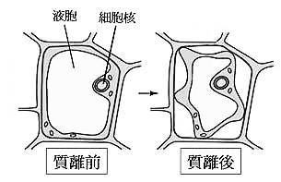
水對核能發電很重要，可以吸收核分裂時所釋放出的能量，生成高温的水蒸氣以推動發電機。核反應機組也需要使用大量的冷卻水將餘熱帶走，才不會讓核心溫度持續升高，釀成災變，這也是核能發電廠大多建在海邊的緣故。
圖7
質離前
質離後
液胞
細胞核
生命也離不開水，在動植物組織中，水是最豐富的物質。細胞可藉由滲透作用得到或喪失水分，例如植物細胞中，由於細胞壁和細胞質間滲透性的差異，所以當細胞外濃度高於內部時，因水分從液胞(泡)中流失，使植物細胞出現細胞壁與細胞膜互相剝離的情形 (如圖7)，稱為「質離現象」。
36. 下列關於滲透的敘述，哪些正確？ (應選2項)
(A)滲透是活細胞才會有的現象
(B)低濃度溶液的水，因滲透到高濃度溶液中，以致體積減少
(C)溶液中，水與溶質通過半透膜的移動稱為滲透
(D)通過細胞膜的滲透作用，有時可藉由運輸蛋白提高效率
(E)滲透作用均需要消耗能量
37. 將植物細胞持續浸泡在蔗糖溶液中，使其出現「質離現象」，約在10分鐘後達到平衡狀態，即植物細胞的細胞質體積已不再變化。下列相關敘述，哪些正確？ (應選3項)
(A)蔗糖溶液對該植物細胞而言為高張溶液
(B)浸泡之初，水分子的淨移動方向為由細胞外向細胞內
(C)浸泡之初至細胞出現質離現象的過程中，細胞內滲透壓持續變大
(D)細胞內外的滲透壓達到平衡時，水分子仍然經細胞膜進行移動
(E)細胞內外的滲透壓達到平衡時，液胞內充滿了蔗糖溶液
38. 下列有關自來水的敘述，哪些正確？ (應選3項)
(A)自來水加氯消毒是利用氯氣的還原反應能力
(B)臭氧可用於自來水消毒，是利用其具有強氧化力的特性
(C)要去除湖水、雨水等水中的雜質，是靠離心力
(D)在混濁的水中加入明礬使水澄清，是一種沉澱反應
(E)自來水加氯消毒後仍保持些許餘氯，可利用煮沸的方式去除大部分餘氯
39. 下列有關工業廢水處理過程的敘述，哪些正確？ (應選3項)
(A)在處理工業廢水的第一步，常加入碳酸鈉使廢水的pH值小於7
(B)工業廢水常含重金屬離子，在強鹼的條件下會產生沉澱，可用過濾法分離
(C)工業廢水用鹼處理後的鹼性溶液，必須要用醋酸將其調成中性後，始可放流
(D)去除重金屬離子後的中性廢水，可灑成水幕來曝氣，以增加水中的溶氧
(E)可利用有細菌的活性污泥，讓細菌來消化有機物，以達淨水目的

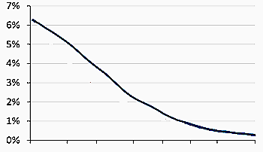
40.核能發電反應機組停機後，核分裂連鎖反應會停止，但是反應後的產物仍具有放射性，也會持續產生餘熱而造成高溫。若停機後的餘熱發電功率為P_{r}，核能機組正常發電功率為P，以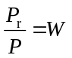為縱軸，則其隨時間改變的曲線如圖8所示。假設核電廠某一機組正常發電功率為每小時64萬度，而某用戶每個月用電度數為320度，則停機經過一天後，該時的餘熱用來發電一小時的電能，與該用戶用電約多久時間的電能相等？
圖8
關機後經過的時間
1秒
10秒
1分
10分
1時
5時
1天
10天
W
(A) 3小時 (B) 3天 (C)30天 (D) 300天 (E) 3000天
第貳部分（占48分）
說明：第41題至第68題，每題2分。單選題答錯、未作答或畫記多於一個選項者，該題以零分計算；多選題每題有n個選項，答錯k個選項者，得該題的分數；但得分低於零分或所有選項均未作答者，該題以零分計算。此部分得分超過48分以上，以滿分48分計。
41.衛星雲圖是氣象觀測重要工具之一，常見的有可見光雲圖和紅外線雲圖，分別可知雲層的厚薄和高低。圖9為某年11月初的衛星影像，在黃海附近有寒潮爆發所形成條狀排列的雲(圖中丙處)，同時南方有兩個明顯的熱帶低壓(圖中甲、乙兩處)。利用此二幅衛星影像判斷，以下的敘述何者正確？
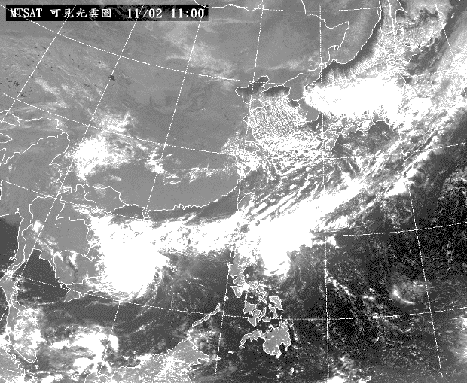
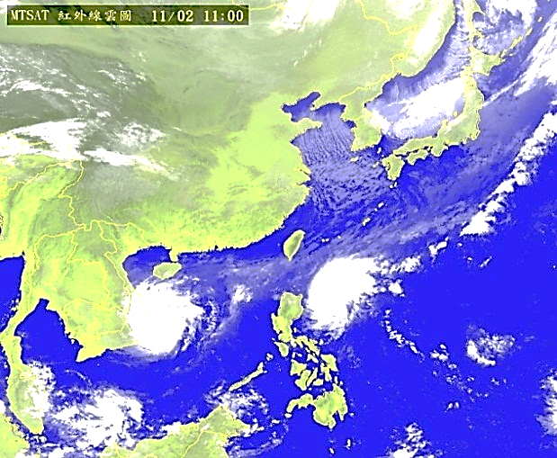
可 見 光 雲 圖
紅 外 線 雲 圖
甲
乙
丙
甲
乙
丙
圖9

(A)甲處的雲，為兩熱帶低壓的外圍環流合併所致，發展得又高又濃密
(B)乙處的雲，在可見光或者紅外線都很明顯，顯示它是又厚又高的雲
(C)丙處的雲為對流發展旺盛的積雨雲，所以在可見光雲圖較明顯，而紅外線雲圖較暗淡
(D)甲處的雲主要是低層雲，所以在可見光雲圖較黯淡，而紅外線雲圖較明顯
(E)乙處的雲主要是高層雲，所以在可見光雲圖較明顯，而紅外線雲圖較暗淡
42. 現代海洋研究船在現場測量海水鹽度時，是使用溫鹽深儀(CTD)。此儀器是測量海水的哪一項數值，而後再換算為海水鹽度？
(A)導電度 (B)穩定度 (C)濁度 (D)氯度 (E)密度
43. 植物運動的機制，可能是因器官內的細胞有不同生長速率，或者有不同的膨壓變化所造成。下列哪一項運動的機制與其他四項的機制不同？
(A)胡瓜的卷鬚會纏繞棚架
(B)玉米橫放的根會向地心方向延伸
(C)大豆的葉片在夜間會閉合起來
(D)綠豆的莖頂會朝橫向光源方向生長
(E)禾草的芽鞘由基部向上生長
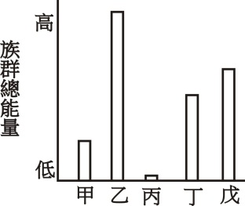
44.圖10橫軸中的甲~戊為某陸域生態系中的五種生物，構成包含生產者及各級消費者的一條完整食物鏈；縱軸為各生物族群所含的總能量。下列相關敘述何者正確？
圖10
(A)甲為第二營養階層
(B)乙的個體數一定最多
(C)丙為第四級消費者
(D)丁一定為肉食性動物
(E)戊為生產者
45. 生存在某地區的物種，在消長過程中，原有群集內的優勢物種，其地位可能會被其他物種所取代。在某群集經歷森林大火後的消長過程中，甲、乙和丙為三種植物，其優勢物種改變順序為甲→乙→丙，若選項中各圖的縱軸為物種個體數，橫軸為時間，則群集中生物組成的改變情形，下列何者最為可能？
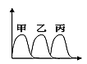
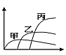
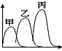
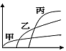
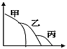
(A) (B) (C) (D) (E)

46~47為題組
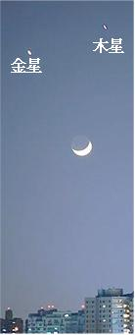
傍晚天色剛暗時，往西方低空偶見金星與木星雙星拱月的天象，形成微笑的模樣（如圖11，圖片拍攝於臺北）。
圖11
46. 下列相關敘述哪些正確？(應選3項)
(A)該圖的拍攝日期可能為農曆初四
(B)該圖的拍攝日期可能為農曆二十六日
(C)此時三者到地球距離的比較為：金星＞木星＞月亮
(D)此時三者到地球距離的比較為：木星＞金星＞月亮
(E)月亮在圖中的移動方向可能是朝右下方
(F)月亮在圖中的移動方向可能是朝左下方
47. 當時月亮仰角約17度，金星仰角約19度，木星仰角約20度。一天後的同一時間在同一地點進行觀察，則下列何者為可能發生的現象？
(A)月亮與金星、木星間的夾角變大，且之後月亮落於地平面下的時間比前一天早
(B)三者間的相對位置不變，但是之後月亮落於地平面下的時間比前一天早
(C)三者間的相對位置不同，但是之後月亮落於地平面下的時間與前一天相同
(D)三者間的相對位置及之後月亮落於地平面下的時間皆不會改變
(E)月亮的仰角大於金星和木星的仰角

48. 下列有關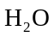、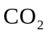、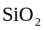、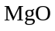、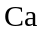、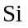、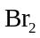等7種物質，其在常溫常壓下的性質與構造的敘述，何者正確？
(A)有1個物質為液體
(B)有2個物質為氣體
(C)有3個物質為固體
(D)有2個物質為網狀固體
49. 在選項所列有機物中，哪兩種符合下列條件？ (應選2項)
甲：生活中較常見的有機物
乙：屬於烷烴的衍生物
丙：分子只由碳、氫、氧三種元素構成
(A)乙醇 (B)乙胺 (C)乙酸 (D)核酸 (E)胺基酸
50. 在硝酸銀和硝酸銅的混合溶液中，加入少量的鐵粉並充分反應後，有少量的金屬析出，過濾後得金屬M與濾液L。取少量L，滴入食鹽水後得白色沉澱。試由此推測所析出的M是什麼金屬，以及濾液L中含有什麼金屬離子？
選項 | (A) | (B) | (C) | (D) | (E)
M | 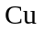 |  | 、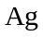
L | 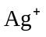 | 、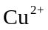、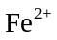 | 、 |  | 、、
51. 在光滑水平面上一質量的質點以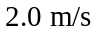的速率向右運動，與靜止的另一質量4M的質點發生一維非彈性碰撞。碰撞後質量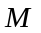的質點反彈，以速率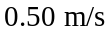向左運動，則質量4M質點碰撞後向右的速率約為多少？
(A) 0 (B) 0.38 m/s (C) 0.63 m/s (D) 0.94 m/s (E) 2.5 m/s
52~53為題組
美國國家航空暨太空總署發射的「好奇號」火星探測車，於2012年8月成功降落在火星的隕石坑。火星一直是人類太空探測的重點目標，期望「好奇號」的火星之旅能憑藉先進科學儀器的探索，獲得解答生命疑問的線索。
52. 下列關於探測火星的敘述，何者正確？
(A)火星與月球一樣是地球的衛星，是目前看來最適合人類移居的星體
(B)火星是太陽系中最鄰近地球且較地球靠近太陽的行星，因此較可能存在生命
(C)火星與地球一樣具有相同的繞日週期，因此有相似的季節變化
(D)火星與地球一樣具有衛星，因此有相似的晝夜變化
(E)火星繞日軌跡為橢圓，公轉一圈的時間大於地球上的一年
53. 已知地球的平均半徑約為火星的1.9倍，地球的質量約為火星的9.3倍。若忽略空氣阻力，而將同一小球以相同的初速度分別於火星表面與地球表面鉛直上拋，則小球在空中運動的時間，在火星上約為地球上的多少倍?
(A) 0.20 (B) 0.38 (C) 1.0 (D) 2.6 (E) 4.9

54~55為題組
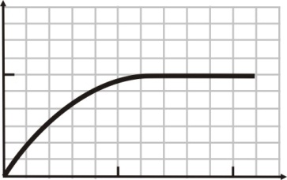
物體自高處落下時，除了受到重力之外，還有空氣阻力。某同學觀測一小物體自高處落下，其速度v與時間t的關係如圖12。
圖12
0
1.0
2.0
6.0
t(s)
v(m/s)
54. 圖12的數據中，小物體從t = 0 s至t = 2.0 s的位移與下列何值(單位為m)最為接近？
(A) 4 (B) 6 (C) 9
(D) 12 (E) 14
55. 下列有關小物體運動的敘述，何者正確？
(A)小物體的加速度量值越來越大
(B)在t = 1.4 s時，小物體所受空氣阻力的量值為零
(C)在落下的全程中，小物體所受空氣阻力的量值為一定值
(D)小物體所受空氣阻力的量值隨速率增快而變大
(E)在t = 2.0 s時，小物體所受重力量值為零
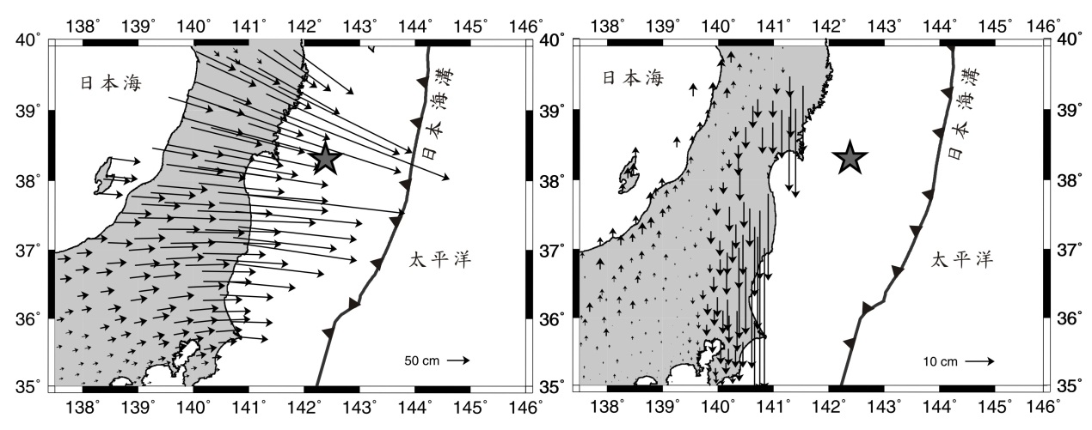
56. 日本本島位於北美洲板塊，2011年3月11日在日本東北近海發生規模9.0的地震，此地震發生在日本海溝的隱沒板塊上，星號代表震央位置。由設在日本本州島上的全球衛星定位系統(GPS)地面觀測站可以測得伴隨地震發生後的地殼變形，稱為同震變形。圖13為水平同震變形(左圖)和垂直同震變形(右圖)，右圖中箭頭向上表示抬升，箭頭向下表示沉降，圖上灰色部分表示陸地，白色部分表示海洋。下列有關日本近海地震的敘述，哪些正確？ (應選2項)
北美洲板塊
北美洲板塊
太平洋板塊
太平洋板塊
日本本州島
日本本州島
圖13
50 cm
10 cm

(A)此地震是由逆斷層活動所造成
(B)島上東側大都顯示同震沉降，所以此地震是由正斷層活動所造成
(C)島上水平同震位移大多往東移動，所以北美洲板塊向東隱沒在太平洋板塊之下
(D)島上水平同震位移大多往東移動，所以太平洋板塊向西隱沒在北美洲板塊之下
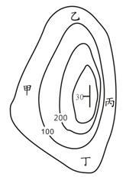
(E)島上最大水平同震位移量可達15m
圖14
30
200
100
57. 圖14為某小島的簡易地形圖，等高線上的數字表示海拔高度，單位為公尺，已知全島由沉積岩層所組成，山頂上的長線表示岩層走向，短線表示岩層傾斜的方向，旁邊的數字表示岩層的傾斜角度，圖中哪一選項的區域為順向坡？
(A)甲區 (B)乙區 (C)丙區
(D)丙區及丁區 (E)乙區及丙區
58. 下列哪些屬於人體的「專一性防禦」？ (應選2項)
(A)胃黏膜的防衛作用
(B)皮膚的阻隔作用
(C)發炎反應
(D)器官移植的排斥
(E)抗流感病毒的抗體作用
59. 下列人體的器官或構造，哪些不是藉由具有較大的表面積來加速物質的吸收或交換？(應選2項)
(A)微血管 (B)大腸 (C)皮膚 (D)肺泡 (E)小腸絨毛
60. 下表選項中有關人體動脈、靜脈及微血管的構造及心週期之壓力變化的比較，哪些正確？(應選2項)
選項 | 比較內容 | 動脈 | 靜脈 | 微血管
(A) | 內皮細胞 | 有 | 有 | 無
(B) | 平滑肌 | 有 | 無 | 有
(C) | 瓣膜 | 無 | 有 | 無
(D) | 管壁含有結締組織 | 有 | 無 | 無
(E) | 心週期中的壓力變化 | 最大 | 最小 | 中間
61.科學家在1996 ~ 2001年間，調查惠蓀林場中「斯文豪氏赤蛙」的族群數量變化，調查期間歷經集集大地震。這些科學家先在隨機捕獲的赤蛙身上植入晶片做標記後將之野放，再於每月首日重新捕捉，以估算其族群數量，記錄結果如圖15。
記錄分為3類，分別為「再捕捉」：先前曾被捕捉過的個體，身上已植有晶片；「新捕捉」：新捕捉到的個體，其身上沒有晶片；「逃跑」：只聽到聲音或看到但無法捉到之個體，無法判斷是否植有晶片。地震前後斯文豪氏赤蛙族群動態的描述，哪些正確？ (應選3項)
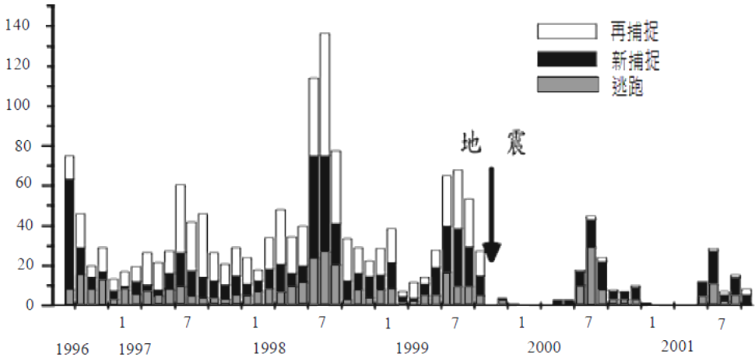
被捕獲的蛙(隻)
記錄時間
月
年
地 震
再捕捉
新捕捉
逃跑
圖15

(A)地震後青蛙數量明顯下降
(B)地震後「再捕捉」個體的比例顯著降低甚至消失
(C)地震後的族群，多為地震前存活下來的個體所組成
(D)地震後的族群，多由新個體所組成，地震前的個體多已消失
(E)地震後青蛙的數量，主要集中出現在春夏兩季，秋冬時甚至可能完全消失

62~63為題組
共價化合物通常是由幾種非金屬元素結合而成；離子化合物通常是由金屬元素和非金屬元素結合而成。
62. X、Y是位於相差一個週期的兩個元素，且原子序均小於20，其離子的價電子層相差兩層。已知Y的原子序大於X的原子序，且Y是由共價鍵結合成的元素。試由此推測下列敘述，哪些正確？（應選2項）
(A)Y是非金屬元素
(B)X容易成為陰離子
(C)X離子由內層到外層的電子數為2、8、8
(D)Y離子的電子數可為2
(E)Y可以屬於第3週期
63. 今有價電子數為1的原子Q與價電子數為6的原子R，且Q與R的原子序均小於20，則由其結合而成的化合物型態，有哪些可能？（應選2項）
(A)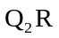型共價化合物
(B)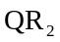型離子化合物
(C)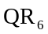型共價化合物
(D)型共價化合物
(E)型離子化合物
(F)型離子化合物
64~65為題組
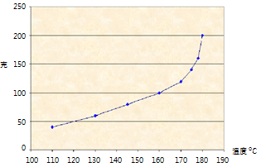
64.將等重量的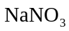與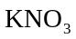充分均勻混合後，另取一個醇類有機化合物為溶劑，進行混合物的溶解度量測實驗，量測結果如圖16所示，其縱軸為100克溶劑中溶質的克數。下列敘述，哪些正確？（應選2項）
圖16
(克)
250
200
100
50
150
0
溫度(℃)
110
120
130
140
1500
160
170
180
100
190
(A)在160ºC時，100克的溶液溶有50克的溶質
(B)在160ºC時，100克的溶液溶有100克的溶質
(C)在160ºC時，100克的溶劑溶有100克的溶質
(D)在120ºC時，的重量百分濃度約為50%
(E)充分均勻混合後的溶質為等莫耳數的與
65.溶解度與溶質－溶質、溶質－溶劑、溶劑－溶劑間的作用力有關。下列敘述，哪些正確？ (應選2項)
(A)晶體中的結合力為靜電作用力
(B)此溶劑分子之間具有共價鍵
(C)若將及溶於水後，大部分以及的形式存在
(D)在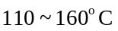範圍內，溶質－溶劑間作用力的屬性改變了
(E)造成在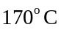以後的現象，其可能原因為溶質－溶劑間的作用力屬性劇烈改變

66~67為題組
16世紀伽利略設計了一個光滑沒有阻力的斜坡道實驗，如圖17所示。左邊的坡道斜度是固定的，但是右邊坡道的斜度與長度不同，甲為最陡坡道，丁為一假想情境，沒有任何坡度且可水平的展延到無窮遠處。將一小球分別在甲、乙、丙、丁四個坡道由高度為h 的 P 點靜止放下，實驗發現，在甲、乙、丙三個坡道，球最後都可以到達高度相同的 L、M、N三個點，且與球的質量無關。
h
P
L
h
P
M
h
P
N
h
P
甲
乙
丙
丁
圖17

66.根據上文，下列敘述哪些正確？ (應選2項)
(A)在坡道底部，較重的球比較輕的球滑動速度較快
(B)在坡道底部，較輕的球比較重的球滑動速度較快
(C)不同質量的球所受的重力都相同
(D)球經由丁坡道滑下後會維持等速度前進，不會停下來
(E)利用丁坡道的想像實驗可推論出動者恆動的說法
67. 上文所描述的運動過程中，下列哪些物理量不會隨時間發生改變？(應選2項)
(A)甲坡道上球的重力位能
(B)乙坡道上球的動能
(C)丙坡道上球的力學能
(D)丁坡道上球的重力位能
(E)丁坡道上球的力學能
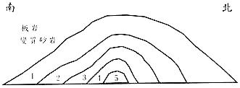
68. 王同學到臺東太麻里野外調查，觀察南北向剖面上的褶皺構造如圖18，經詳細調查後，地層層序由1到5愈來愈年輕，判斷褶皺構造時需考量地層年代的排列。對於這個褶皺構造的敘述，下列何者正確？
圖18
1
2
3
4
5
南
北
(A)地層沒倒轉，褶皺構造是背斜
(B)地層已倒轉，褶皺構造是背斜
(C)地層沒倒轉，褶皺構造是向斜
(D)地層已倒轉，褶皺構造是向斜
(E)褶皺兩翼岩層的傾向為同一方向

